TABLA DE CONTENIDO

1. INTRODUCCIÓN 2
2. OBJETIVO GENERAL 2
3. OBJETIVOS ESPECIFICOS 2
4. ALCANCE 2
5. VALIDACIÓN DEL MÉTODO DE CALIBRACIÓN DE MEDIDORES DE VOLUMEN DE GAS 2
5.1. PRUEBAS DE PRECISIÓN 3
5.1.1. MEDIDORES BAJO PRUEBA Y PATRON 3
5.1.2. CALCULOS ESTADISTICOS REALIZADOS 5
5.1.3. RESULTADOS DE PRECISION 6
5.1.4. ANALISIS DE VARIANZA(ANOVA) 9
5.2. DETERMINACION DE CMC 9
5.2.1. INCERTIDUMBRE POR REPRODUCIBILIDAD 10
5.2.2. INCERTIDUMBRE POR RECEPCION DE PULSOS 10
5.2.3. DETERMINACION DE INCERTIDUMBRE 12
5.3. PRUEBAS DE VERACIDAD 14
5.3.1. MEDIDORES BAJO PRUEBA Y PATRONES 15
5.3.2. ESTADISTICA DE DESEMPEÑO 15
5.3.3. RESULTADOS DE VERACIDAD 15
5.4. ANALISIS DE FACTORES INFLUYENTES 18
5.4.1. PARAMETROS ANALITICOS 18
5.4.2. RESULTADOS DEL TEST 20
5.5. OTRAS CONSIDERACIONES 22
5.5.1. PRUEBAS DE SINCRONIZACION 22
5.5.2. ECUACION ALTERNATIVA PARA EL CAUDAL DE FUGAS 23
6. CONCLUSIONES 24
7. BIBLIOGRAFIA 25

INTRODUCCIÓN

La Corporación Centro de Desarrollo Tecnológico del GAS (CDT de GAS), dentro su programa de aseguramiento de resultados tiene contemplado realizar la validación de la implementación de todos los métodos de calibración, por tanto, ejecutó una evaluación del método empleado para la calibración de medidores de volumen gas, descrito en el Procedimiento Técnico de Calibración [1]. De esta forma, se obtiene evidencia adicional sobre los resultados emitidos de los procesos de calibración realizados por el banco GMP25 de la Corporación CDT de GAS, según lo estipula la norma ISO/IEC 17025 [2] para la validación de resultados.

OBJETIVO GENERAL

- Evaluar el método normalizado modificado (sigue los lineamientos del PTB 29), utilizado por la Corporación CDT de GAS para calibrar medidores de volumen de gas tipo rotativo y diafragma, dentro del intervalo de medición de 0.5 m³/h a 25 m³/h, mediante validación prospectiva.

OBJETIVOS ESPECIFICOS

- Evaluar la precisión del método, mediante el análisis de la repetibilidad y reproducibilidad de resultados de calibración.
- Evaluar la veracidad del método, mediante el análisis de la comparabilidad entre los resultados de calibración obtenidos en el laboratorio del CDT de GAS, empleando los patrones del Banco de Alto Caudal, Campana Gasométrica y los del GMP25.

ALCANCE

- Evaluar la precisión del método, mediante el análisis de la repetibilidad y reproducibilidad de resultados de calibración.
- Evaluar la veracidad del método, mediante el análisis de la comparabilidad entre los resultados de calibración obtenidos en el laboratorio del CDT de GAS, empleando los patrones del Banco de Alto Caudal, Campana Gasométrica y los del GMP25.

VALIDACIÓN DEL MÉTODO DE CALIBRACIÓN DE MEDIDORES DE VOLUMEN DE GAS

Para asegurar la confiabilidad de los resultados y verificar que el método utilizado es adecuado para la calibración de medidores de volumen de gas, se realiza la validación del método por medio de la evaluación de los parámetros descritos en la Tabla 1, descritos en el procedimiento general de validación de métodos [3].

Parámetro | Característica | Criterio de aceptación | Condición de prueba
Precisión | Repetibilidad | $$k≤k_{crit}$$ | 3 réplicas por metrólogo en cada prueba
Precisión | Reproducibilidad | $$h≤h_{crit}$$ | 3 metrólogos efectuando pruebas
Precisión | ANOVA | $$f≤f_{crit}$$ | Datos de pruebas “r&R”
Veracidad | Números En,  Comparación con otro método | $$|En|≤1$$ | Calibración de 3 equipos de medición (Diafragma y rotativos) en 4 y 8 puntos respectivamente, en tres bancos de calibración.
Factores influyentes | Test de Youden y Steiner | $$|X-x|≤\sqrt{2}S$$ | 7 variables analizadas, 8 pruebas efectuadas.
Tabla 1. Parámetros de evaluación empleados en la validación del método

PRUEBAS DE PRECISIÓN

Para realizar el análisis de repetibilidad y reproducibilidad (r&R), se tomaron los datos obtenidos de la calibración de dos medidores tipo rotativo (Tabla 2 y 3) empleando el patrón rotativo de volumen del GMP25 del CDT de GAS (Tabla 4). Las mediciones fueron realizadas por tres (3) profesionales del CDT de GAS en el mes de abril.

Se usaron dos medidores tipo rotativo ya que este tipo de medidor es el que presenta la menor incertidumbre de los posibles a elegir, estas pruebas se realizaran con dos medidores de volumen en dos rangos distintos de calibración, para el medidor rotativo MUT1 se realizara la calibración de 0.5 m³/h a 10 m³/h, zona en la que presenta mayor linealidad que el MUT2, por otra parte, el MUT2 permitirá evaluar los caudales altos como lo son 17.5 m³/h y 25 m³/h.

Para efectuar la validación metrológica se realizaron los cálculos de los estadísticos h y k de Mandel, con el fin de identificar potenciales experimentos inconsistentes que afectaran el cálculo de la incertidumbre por la presencia de valores atípicos. Finalmente, se presenta una conclusión objetiva acerca del desempeño metrológico de las calibraciones en volumen de gas que se están realizando en la Corporación CDT de GAS, desde el punto de vista de (i) la repetibilidad del equipa, y (ii) el efecto debido a la aplicación de las pruebas por diferentes metrólogos en diferentes días. Los resultados de la evaluación de precisión del método aquí presentados siguen los lineamientos de la Norma ASTM E691-15 [4].

    - MEDIDORES BAJO PRUEBA Y PATRON
Tipo: | Rotativo | 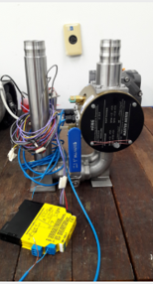
Fabricante: | Flow Meter Group
Referencia: | FMR-M20
ID: | MUT1
Alcance: | 0,16 m³/h a 10 m³/h
Tabla 2. Medidor bajo prueba MUT1

Tipo: | Rotativo | 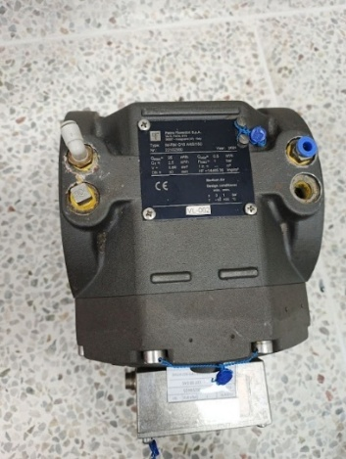
Fabricante: | Dresser
Referencia: | IMR-RM REF G16 ANSI 150
ID: | MUT2
Alcance: | 0,5 m³/h a 25 m³/h
Tabla 3. Medidor bajo prueba MUT2

Tipo: | Rotativo | 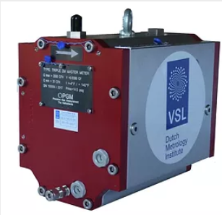
Fabricante: | Precisión gas measurement
Referencia: | TRIPLE G16
ID: | MM
Alcance: | 0,5 m³/h a 25 m³/h
Tabla 4. Medidor patrón MM

    - CALCULOS ESTADISTICOS REALIZADOS

Estadística individual

Para los resultados individuales obtenidos por cada metrólogo (nivel de factor) en cada caudal de aire probado se calculan los siguientes parámetros:

- Promedio de los resultados para cada calibración o muestreo:
$$\overline{x_{p}}=\frac{\sum_{i=1}^{n}{x_{pi}}}{n}$$
$$\overline{x_{p}} Promedio de los resultados de un operador$$
$$x_{pi} Resultado individual$$
$$n Numero de replicas$$

- Desviación estándar de los resultados:

$$s_{p}=\sqrt{\frac{\sum_{i=1}^{n}{{(x_{i}-\overline{x_{p}})}^{2}}}{n-1}}$$

Estadística intermedia

Una vez se realizan los cálculos del paso anterior, se procede con las siguientes operaciones:

- Promedio de los promedios de resultados:

$$\overset{̿}{x}=\frac{\sum_{i=1}^{p}{\overline{x_{i}}}}{p}$$
$$p Numero de niveles(metrologos)$$

- Sesgo de los promedios:

$$d_{p}=\overline{x_{p}}-\overset{̿}{x}$$

- Desviación estándar de los promedios:

$$S_{X}=\sqrt{\frac{\sum_{i=1}^{p}{{d_{i}}^{2}}}{p-1}}$$

Estadística de precisión

Con los datos obtenidos en los cálculos anteriores es posible determinar las incertidumbres relacionados con la repetibilidad y la reproducibilidad, la primera representa la incertidumbre de operar el equipo en condiciones constantes, mientras la segunda incluye el efecto de repetibilidad más el efecto de que la prueba sea hecha por una persona (calificada) diferente en un momento distinto. Dichos cálculos se describen a continuación

- Desviación estándar por repetibilidad:
$$S_{r}=\sqrt{\frac{\sum_{i=1}^{p}{{s_{i}}^{2}}}{p}}$$
- Desviación estándar por reproducibilidad:
$$S_{R}=max⁡(S_{r}, \sqrt{S_{x}^{2}+\frac{\left(n-1\right)S_{r}^{2}}{n}}$$

Consistencia estadística

Se calculan los estadísticos h y k que permitan descartar la presencia de pruebas inconsistentes entre las pruebas ejecutadas; a continuación, se describen dichos cálculos:

- estadístico de consistencia h:

$$h_{p}=\frac{d_{p}}{S_{x}}$$

- estadístico de consistencia k:
$$k_{p}=\frac{S_{p}}{S_{r}}$$

Una vez se calculan esos estadísticos, para cada uno de los puntos de calibración, se comparan con los valores críticos al 1% de nivel de significancia. El valor crítico para h depende del número de pruebas realizadas en la evaluación (p), mientras que el valor crítico para k depende además del número de repeticiones tomadas para cada prueba (n). En caso de que no se detecten experimentos inconsistentes, los valores de incertidumbre de repetibilidad y reproducibilidad calculados pueden ser reportados. Si existen pruebas inconsistentes, deben volver a hacerse los cálculos, pero descartando los experimentos inconsistentes o repitiendo dichos experimentos.

    - RESULTADOS DE PRECISION

De acuerdo a la ejecución del diseño de experimentos, los parámetros n (número de réplicas) y p (niveles de reproducibilidad) presentaron los siguientes valores: p=3 y n=3, para los cuales los valores críticos fueron h=1,15 y k=1,64.
A continuación, se presentan los resultados de las pruebas de consistencia para h y k del MUT1 y MUT2.

Operador | 10 | 6,25 | 2,5 | 1,25 | 0,5
1 | -1,000 | -0,353 | 1,143 | 1,148 | -1,050
2 | 0,000 | -0,776 | -0,430 | -0,679 | 0,941
3 | 1,000 | 1,129 | -0,713 | -0,470 | 0,110
Tabla 5. Resultados de estadístico h de MUT1

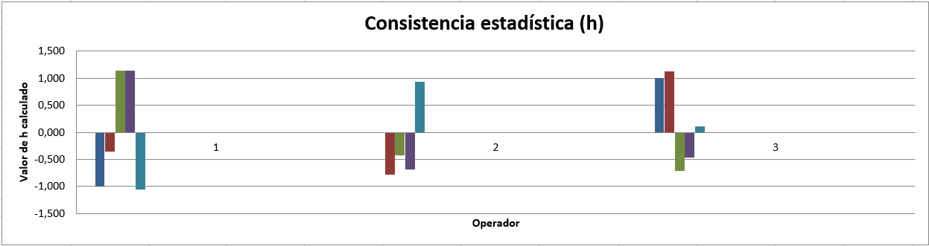
Figura 1. Gráfico de la prueba con estadístico h de MUT1

Operador | 10 | 6,25 | 2,5 | 1,25 | 0,5
1 | 0,953 | 1,017 | 0,940 | 0,148 | 1,114
2 | 1,342 | 0,544 | 1,347 | 1,151 | 0,619
3 | 0,541 | 1,292 | 0,548 | 1,286 | 1,173
Tabla 6. Resultados de estadístico k de MUT1
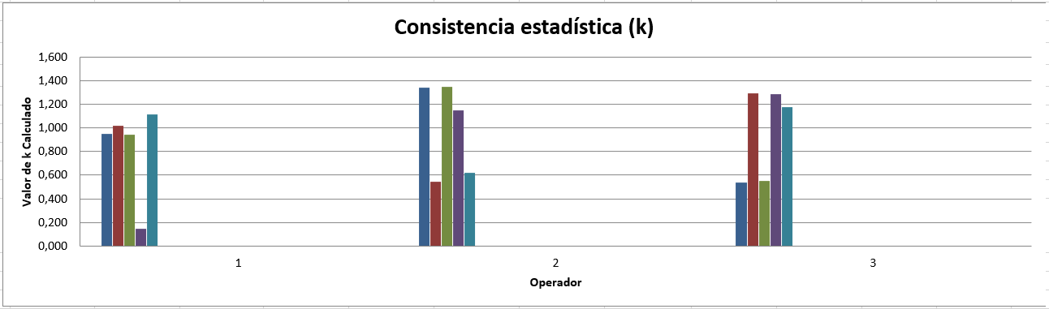
Figura 2. Gráfico de la prueba con estadístico k de MUT1

Operador | 25 | 17,5
1 | -1,123 | -0,825
2 | 0,795 | 1,112
3 | 0,328 | -0,287
Tabla 7. Resultados de estadístico h de MUT2

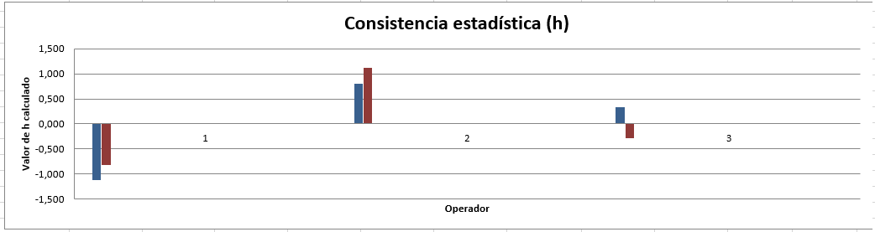
Figura 3. Gráfico de la prueba con estadístico h de MUT2

Operador | 25 | 17,5
1 | 1,386 | 1,448
2 | 0,866 | 0,746
3 | 0,575 | 0,589
Tabla 8. Resultados de estadístico k de MUT2
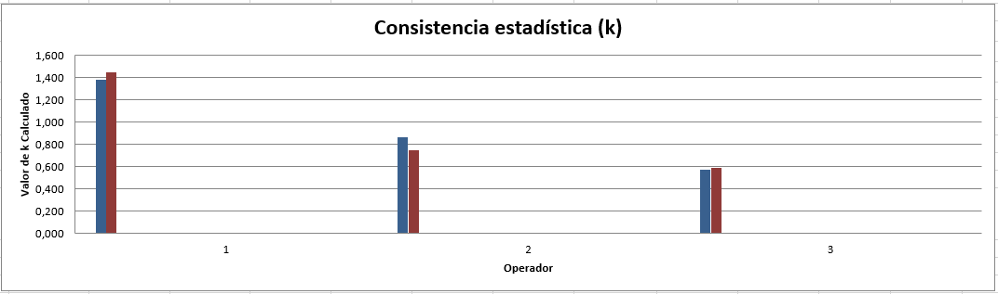
Figura 4. Gráfico de la prueba con estadístico k de MUT2

Para todos los tratamientos considerados, los estadísticos de h y k fueron menores a los valores críticos correspondientes a los valores n y p considerados. Esto permite concluir que en la ejecución del diseño de experimentos llevado a cabo para determinar las incertidumbres de repetibilidad y reproducibilidad no se presentaron experimentos inconsistentes, y por consiguiente todas las datas son válidos para el cálculo de dichas incertidumbres.

Las incertidumbres calculadas por repetibilidad y reproducibilidad para cada uno de los caudales de aire evaluados para el MUT1 y MUT2 se presentan en la Tabla 5. Particularmente, se obtuvo el mismo valor para ambas incertidumbres en 4 de los 7 puntos evaluados, permitiendo identificar que en estos puntos no hubo un efecto apreciable por el cambio de metrólogo y roda la incertidumbre es atribuible a la repetibilidad.
Tipo de incertidumbre | Caudal nominal[m³/h]
Tipo de incertidumbre | MUT2 |  | MUT1
Tipo de incertidumbre | 25 | 17,5 | 10 | 6,25 | 2,5 | 1,25 | 0,5
Repetibilidad | 0,0105 | 0,0084 | 0,0105 | 0,0247 | 0,0145 | 0,0179 | 0,0303
Reproducibilidad | 0,0107 | 0,0084 | 0,0107 | 0,0247 | 0,0145 | 0,0179 | 0,0339
Tabla 9. Incertidumbres por repetibilidad y reproducibilidad calculadas
    - ANALISIS DE VARIANZA(ANOVA)

Como medio de confirmación, un análisis de varianza para el diseño con modelo de efectos aleatorios es efectuado a continuación, para permitir identificar la influencia de los metrólogos sabre la incertidumbre del nivel. El análisis de la varianza permite contrastar la hipótesis nula de que las medias de varios conjuntos de datos son igualas, frente a la hipótesis alternativa de que por la menos uno de los conjuntos difiere de los demás en cuanto a su valor esperado.

 | 10 | 6,25 | 2,5 | 1,25 | 0,5
$S({\overline{V}}_{j})$ | 0,006 | 0,005 | 0,008 | 0,006 | 0,023
$Sa^{2}$ | 0,000 | 0,000 | 0,000 | 0,000 | 0,002
Va | 2 | 2 | 2 | 2 | 2
${Sb}^{2}$ | 0,000 | 0,001 | 0,000 | 0,000 | 0,001
Vb | 6 | 6 | 6 | 6 | 6
F | 1,088 | 0,110 | 0,977 | 0,382 | 1,774
F critico | 5,143 | 5,143 | 5,143 | 5,143 | 5,143
Conclusión | Aceptado | Aceptado | Aceptado | Aceptado | Aceptado
Tabla 10. Análisis de varianza de los resultados obtenidos MUT1.

 | 25 | 17,5
$S({\overline{V}}_{j})$ | 0,006 | 0,003
$Sa^{2}$ | 0,000 | 0,000
Va | 2 | 2
${Sb}^{2}$ | 0,000 | 0,000
Vb | 6 | 6
F | 1,129 | 0,410
F critico | 5,143 | 5,143
Conclusión | Aceptado | Aceptado
Tabla 11. Análisis de varianza de los resultados obtenidos MUT2.

Comparando los factores chicos calculados con cada uno de los factores F, se concluye que en le mayoría de los puntos que no hay evidencia fuerte que diferentes metrólogos tengan efecto sobre la incertidumbre del nivel.

Este análisis permite identificar a su vez (considerando que las calibraciones se realizan en descenso), que los puntos en los cuales el efecto del metrólogo es apreciable fueron los primeros en ejecutarse (25 m3/h y 10 m*/h). Esto puede deberse principalmente al tiempo de puesta en régimen, entendido como el tiempo que transcurre hasta que los elementos de flujo del banco de calibración (incluyendo patrones) y el medidor bajo prueba alcanzan estabilidad térmica con el medio, razón por la cual debería tenerse cuidado en este aspecto durante un proceso de calibración, otro punto apreciable es en el Qmin y esto puede deberse a que esta caudal se encuentra en la zona de no linealidad del MM y del MUT.

DETERMINACION DE CMC

Dentro del proceso de validación del método de calibración, es necesario realizar el modelado del mensurando, y el análisis de las diferentes fuentes de incertidumbre del proceso de medición, acorde con lo establecido en la ISO/IEC Guide 98-2008.

En todas las pruebas del proceso de validación debe reportarse la incertidumbre estimada, para este caso, este análisis debe conducir al establecimiento de las “mejores capacidades de medición” del método por lo cual esta prueba se hará con los mismos medidores rotativos.

    - INCERTIDUMBRE POR REPRODUCIBILIDAD

Según lo observado en el informe de precisión intermedia los efectos sobre la incertidumbre por el cambio de metrólogo son atribuidos en gran medida por la incertidumbre por repetibilidad, demostrando que el cambio de metrólogo tiene un efecto despreciable en la incertidumbre de la calibración, adicionalmente se hizo un análisis de varianza ANOVA que permite confirmar la hipótesis nula de que la media de calibraciones de todos los metrólogos es igual con un nivel de confianza del 95%.

Por lo cual se determina que la incertidumbre asociada a la reproducibilidad es igual a 0.

    - INCERTIDUMBRE POR RECEPCION DE PULSOS

En la incertidumbre por recepción de pulsos se analiza si se encuentran pulsos dobles o pulsos perdidos en la señal que se envía por el MM y por los MUT en este caso el GMP25 cuenta tres posibles entradas de señal para tres diferentes MUT por lo cual se realiza una prueba en la que se compara si los pulsos enviados por un patrón de frecuencia son iguales a los que se recibe en la estrategia.

Se usaron 4 caudales que están dentro del rango de calibración 0.25Qmax, 0.5 Qmax, 0.75Qmax y Qmax sien Qmax 25m³/h para la Entrada de señal MM, Entrada de señal 1 MUT, Entrada de señal 2 MUT, Entrada de señal 3 MUT respectivamente con un tiempo supuesto de 180 segundos de pruebas con el respectivo k_factor del MM 49270 pul/m³, con esta información y la siguiente ecuación se calcula el número de pulsos que se enviaran por el patrón de frecuencia.

$$\#Pulsos= \frac{Q_{prueba}*K_{factor}*t_{prueba}}{3600}$$

Adicionalmente, es importante tener en cuenta que la generación de pulsos con el patrón de frecuencia debe realizar a la frecuencia que simule el caudal de prueba. Para calcular la frecuencia se utiliza a la siguiente ecuación:

$$frecuencia= \frac{Q_{prueba}*K_{factor}}{3600}$$

 | Entrada de señal MM | Entrada de señal 1 MUT | Entrada de señal 2 MUT | Entrada de señal 3 MUT
Pulsos | 15397 | 30794 | 46191 | 61588
Frecuencia (pulsos/s) | 85.54 | 171.08 | 256.61 | 342.15
Tabla 12. Pulsos y frecuencia de prueba de recepción de pulsos

Con esta información se obtuvieron los siguientes resultados:
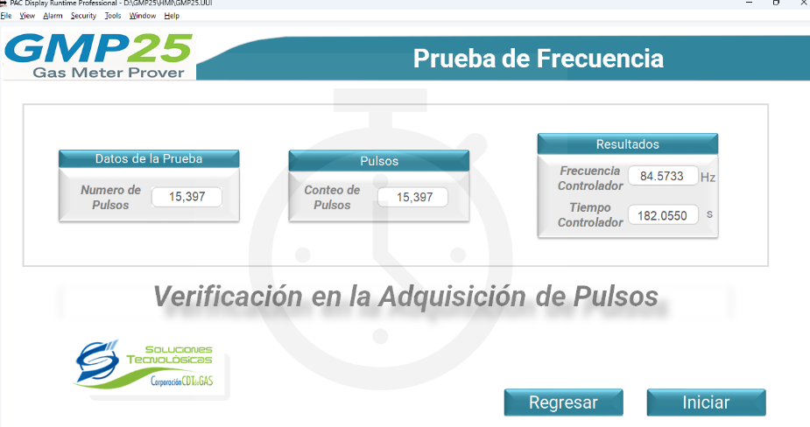
Figura 5. Prueba de recepción de pulsos Entrada de señal MM
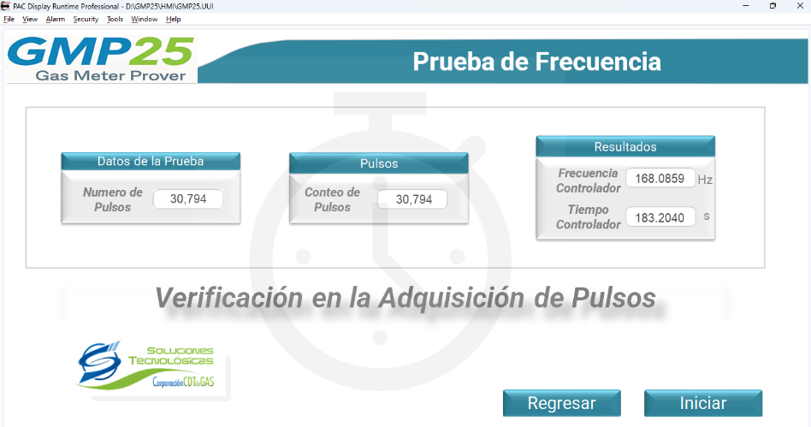
Figura 6. Prueba de recepción de pulsos Entrada de señal 1 MUT

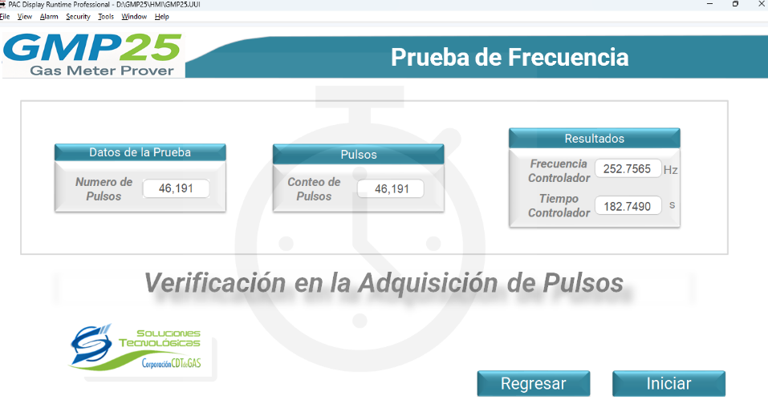
Figura 7. Prueba de recepción de pulsos Entrada de señal 2 MUT

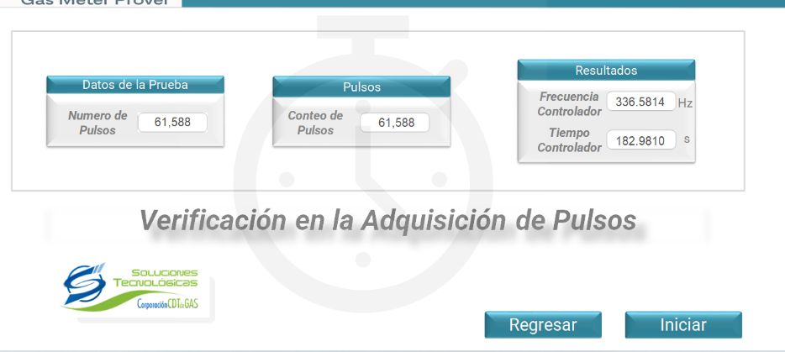
Figura 8. Prueba de recepción de pulsos Entrada de señal 3 MUT

Con esta información se puede determinar el error por recepción de pulsos usando la siguiente ecuación.

$$\% error pulsos= \frac{Pulsos adquiridos-Pulsos generados}{Pulsos generados}*100\%$$

De la cual se obtienen los siguientes resultados:

 | Entrada de señal MM | Entrada de señal 1 MUT | Entrada de señal 2 MUT | Entrada de señal 3 MUT
%Error por pulsos | 0 | 0 | 0 | 0
Tabla 13. Porcentaje de error debido a recepción de pulsos.

En las pruebas de recepción de pulsos se observa que no hay casos de pulsos perdidos o pulsos dobles ya que todos los pulsos enviados por el patrón de frecuencia están siendo recibidos en la estrategia lo cual permite demostrar que no existe una incertidumbre asociada a la recepción de pulsos.

    - DETERMINACION DE INCERTIDUMBRE

En las calibraciones realizadas se aprecian 2 rangos con diferentes incertidumbres como lo son de 0.5 $m^{3}/h$ – 1 $m^{3}/h$ que varia de 0.37% a 0.38% por lo cual el CMC que se selecciona para este rango es de 0.38% siguiendo un enfoque más conservador.

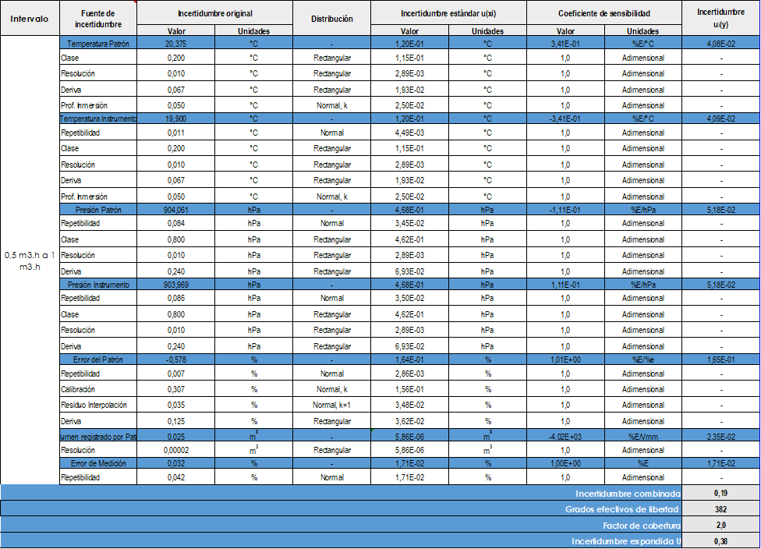
Tabla 14. CMC del GMP25 en el rango 0.5 m3/h a 1 m3/h

Por otro lado, en el rango de 1 $m^{3}/h$ - 25 $m^{3}/h$ tiene una incertidumbre que varia entre 0.30% y 0.31%, así como en el caso anterior se seguirá el enfoque conservativo y se determinará el CMC del equipo para este rango de medición en 0.31%.

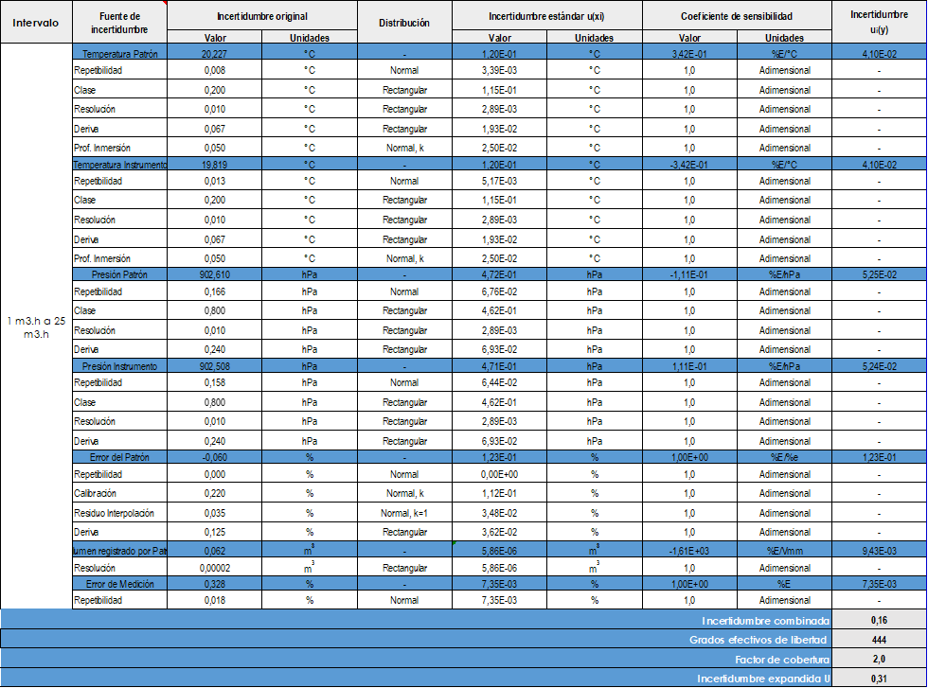
Tabla 15. CMC del GMP25 en el rango 1 m3/h a 25 m3/h

PRUEBAS DE VERACIDAD

Para realizar la evaluación de veracidad, se compararon los resultados de calibración de tres medidores de volumen (MUT1, MUT2 Y MUT3) obtenidos empleando los patrones del Banco de Alto Caudal (BAC), Campana gasométrica y del GMP250, adicionalmente se usó un informe de VSL para el caso del MUT1 del CDT de GAS. Para la calibración de cada uno de los tres medidores cada banco empleo su propio procedimiento, considerando el alcance de los medidores. Empleando los resultados reportados por ambos bancos de calibración, se realizó el análisis estadístico para este ejercicio de comparabilidad, con el objeto de estimar el grado de equivalencia de las mediciones entre diferentes bancos de calibración, facilitar y asegurar los procesos de medición, y apropiar conocimientos para continuar garantizando trazabilidad al Sistema Internacional de Unidades (SI). Dentro del análisis estadístico, se tomaron los resultados emitidos por los patrones del BAC(MUT2), Campana gasométrica (MUT3) e informe de certificado de VSL (MUT1) para cada valor de caudal, como los valores de referencia contra los cuales se realiza la comparación, teniendo en cuenta que poseen trazabilidad directa al PTB.

A partir de los estadísticos de desempeño denominados números En empleados en este ejercicio y descritos en la norma ISO/IEC 17043:2010 (5), se demuestra la comparabilidad entre los resultados obtenidos por ambos bancos de calibración.

En esta ocasión se usaron históricos de pruebas realizadas en abril en una herramienta de adquisición de datos que presenta la actualización de la CMC para incluir este factor en la incertidumbre obtenida.

    - MEDIDORES BAJO PRUEBA Y PATRONES

Para este ejercicio, se emplearon tres medidores de volumen (MUT1, MUT2, MUT3); los dos primeros de ellos son los medidores rotativos del ejercicio anterior (Tabla 2 y 3) y el segundo un medidor tipo diafragma (Tabla 8). Los patrones rotativos del GMP25 son descritos en la Tabla 3. Por su parte, al BAC empleo un patrón rotativo con identificación interna VL- 029, la campana gasométrica tiene identificación interna EQ-014.

Tipo: | Diafragma | 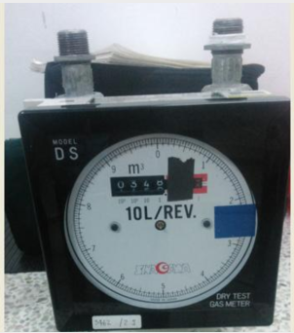
Fabricante: | Shinagawa
Referencia: | DS-2.5 A-T
ID: | MUT3
Alcance: | - m³/h a 2.5 m³/h
Tabla 16. Medidor bajo prueba MUT3

    - ESTADISTICA DE DESEMPEÑO

El mensurando objeto de la comparación correspondió al Error de medición, obtenido por estos bancos al calibrar los medidores de volumen sobre un conjunto de puntos de caudal de aire (0.5 m3/h, 1.75 m3/h, 1.25 m3/h y 2.5 m3/h para MUT3, 10 m3/h, 6.25 m3/h, 4 m3/h, 2.5 m3/h y 1.25 m3/h para MUT1 y 17.5 m3/h y 25 m3/h para MUT2).

Como modelo estadístico para la evaluación de los resultados obtenidos, se usaron los números En, que representan el grado de equivalencia respecto al valor convencional:

$$E_{n}=\frac{X-Y}{\sqrt{{U_{X}}^{2}+{U_{Y}}^{2}}}$$
Donde; D es la diferencia simple entre el resultado X de un participante y el valor de referencia Y, denominada también estimación de la tendencia o sesgo del laboratorio. $U_{X}$es la incertidumbre expandida del resultado $U_{Y}$ es la incertidumbre expandida del valor de referencia Y. Para el caso analizado, los valores de X corresponden a los obtenidos par el GMP25 y los de Y a los obtenidos par el banco de referencia (BAC, Campana gasométrica o VSL).

Cuando las incertidumbres con estimadas de forma coherente y siguiendo las directrices de la GUM, los números En expresan la validez de la incertidumbre expandida estimada para cada resultado. Un valor de En menor o igual a uno (1) indica que la diferencia entre el valor medido par un participante y el valor de referencia es menor a igual que la incertidumbre combinada de ambos participantes.

    - RESULTADOS DE VERACIDAD

Las curvas de calibración obtenidas para los tres medidores de volumen se observan en la Figura 5, 6 y 7, siendo los puntos en rojo los reportados empleando el patrón del de referencia, y los puntos en azul los reportados empleando los patrones del GMP25. Las Tablas 13, 14 y 15 muestran los resultados de En, todos menores a uno (1), mediante lo cual se puede afirmar que la comparación fue exitosa y que sus mediciones son comparables, según los criterios de evaluación de resultados mencionados anteriormente.

Tabla 17. Resultados de la comparación para el MUT3

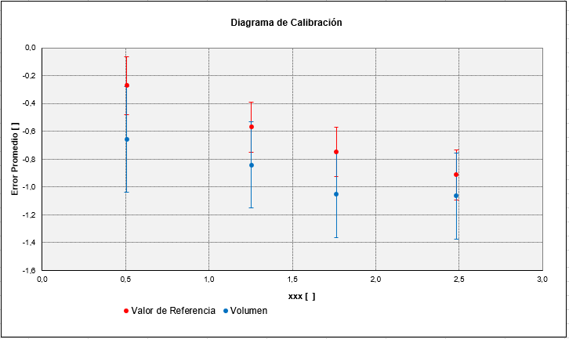
Figura 9. Resultados de calibración obtenidos para el MUT3

Tabla 18. Resultados de la comparación para el MUT1
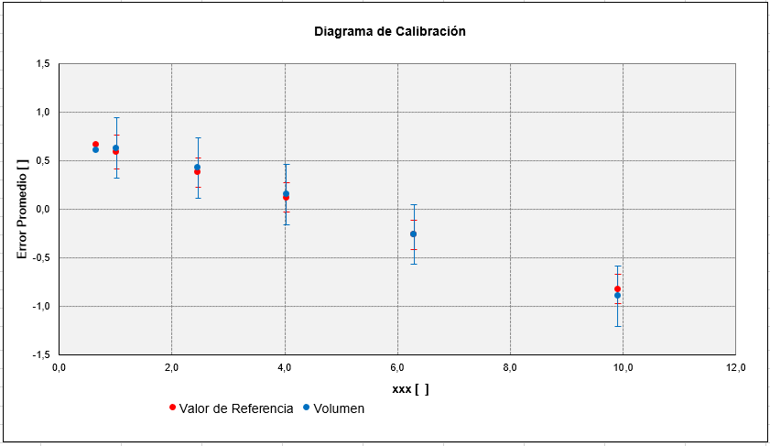
Figura 10. Resultados de calibración obtenidos para el MUT1

Tabla 19. Resultados de la comparación para el MUT2
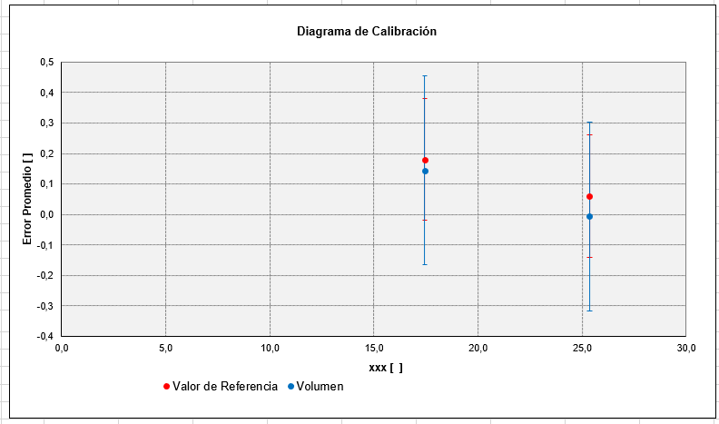
Figura 11. Resultados de calibración obtenidos para el MUT2

Se confirmó la comparabilidad entre las mediciones de todos los bancos de calibración en los rangos analizados, con valores de En menores a uno (1) para los cuatro (4) puntos de caudal del MUT3, los seis (6) puntos de caudal del MUT1 y los dos (2) puntos del MUT2, validando la incertidumbre expandida asociada a cada resultado. Esto proporciona evidencia objetiva de que la incertidumbre estimada es consistente con la definición de incertidumbre expandida dada por la GUM, y que el banco de calibración tiene un desempeño aceptable y, por lo tanto, es competente. De esta forma, se asegura la estrategia de trazabilidad al SI de los resultados obtenidos en las calibraciones de medidores de volumen de gas por parte del CDT de GAS.

ANALISIS DE FACTORES INFLUYENTES

La robustez de un método es la medida de su capacidad de no ser afectado por pequeñas, pero deliberadas variaciones en los parámetros del método, y proporciona una indicación de su confiabilidad durante uso normal [7].

El test de Youden y Steiner es un método confiable para evaluar factores influyentes (robustez), en el cual siete (7) parámetros analíticos (que podrían afectar en mayor grado el desempeño del método) son seleccionados para ser evaluados, llevando a cabo ocho (8) pruebas en una combinación factorial que permite determinar la influencia de cada parámetro en el resultado final. Cada prueba es desarrollada bajo una condición o valor nominal y una variación de cada parámetro.

    - PARAMETROS ANALITICOS

En este caso, para identificar si el método de calibración es sensible a variaciones bajo ciertas condiciones experimentales, se realiza una evaluación de factores influyentes mediante un diseño factorial parcial de Youden y Steiner con el medidor tipo diafragma de la Tabla 12, evaluado a tres caudales nominales (0.5 m3/h, 1.25 m3/h y 2.5 m3/h) y empleando el patrón del GMP25 (Tabla 4). La evaluación metrológica se realizó tomando el Error de medición (relativo) dado por la diferencia entre la lectura del medidor bajo prueba y el respectivo patrón.

En la Tabla 16 se presentan los parámetros y variaciones para la evaluación de factores influyentes del método, en el cual se analizan 7 factores, proporcionando una indicación de la confiabilidad del procedimiento empleado.

Designación | Parámetro | Condición Nominal  Valor alto (X) | Variación  Valor bajo (x) | Efecto estimado | Observaciones
A/a | Metrólogo | metrólogo | metrólogo junior | Medio | Se evalúa el efecto en el cambio de metrólogo para incluir efectos de r&R.
B/b | Estabilización de caudales | 5 repeticiones por punto de medición | 3 repeticiones por punto de medición | Medio | Se evalúa el efecto de la cantidad de repeticiones sobre los resultados.
C/c | Secuencia de calibración | Descendente | Ascendente | Despreciable | Se evalúa el efecto de la secuencia de calibración, la cual no debe afectar la medición.
D/d | Posición del medidor | Posición 1 | Posición 3 | Bajo | Se evalúa el efecto de la posición del medidor al realizar la calibración de un medidor especifico, este medidor pasa de la primera a la tercera posición.
E/e | Instalación de MUT | Buena alineación y fugas mínimas | Mala alineación y fugas considerables | Medio | Se evalúa el efecto de la condición del montaje del MUT realizando una mala alineación y no apretando completamente el acople.
F/f | Personas presentes en el lugar | Solo el metrólogo en el área de calibración | 2 personas en el área de calibración | Bajo | Se evalúa el efecto de estar con más metrólogos en el laboratorio de bajos y medios caudales.
G/g | Ruido por otros equipos | El banco es el único funcionando en el área | Se encuentra en uso el banco de pistones | Bajo | Se evalúa el efecto de un equipo en funcionamiento cercano al banco, en este caso el banco de pistones es el más cercano.
Tabla 20. Parámetros analíticos empleados en la evaluación de factores influyentes del método de calibración

A partir de los resultados obtenidos, se puede calcular el efecto de cada una de las variables mediante la media de los cuatro análisis que contienen la variable con el valor más alto (mayúscula) y las del valor más bajo (minúscula) establecidas en la matriz de Youden [7], [8].

Valor de la  Variable | Análisis
Valor de la  Variable | 1 | 2 | 3 | 4 | 5 | 6 | 7 | 8
A,a | A | A | A | A | a | a | a | a
B,b | B | B | b | b | B | B | b | b
C,c | C | c | C | c | C | c | C | c
D,d | D | d | D | d | d | D | d | D
E,e | E | e | e | E | E | e | e | E
F,f | F | f | f | F | f | F | F | f
G,g | G | G | g | g | g | g | G | G
Resultados | s | t | u | v | w | x | y | z
Tabla 21. Distribución de niveles en los experimentos del test de Youden y Steiner.

    - RESULTADOS DEL TEST

Con base en la matriz de Youden para evaluar factores influyentes, se procedió a realizar las ocho pruebas, determinando así los errores de medición para cada una de ellas (s, t, u, v, w, x, y, z).

Tabla 22. Resultados del Test de Youden y Steirner (valores en %)

Para determinar la influencia de las variaciones de cada parámetro en el resultado final, el promedio de los cuatro valores correspondientes a letras mayúsculas (condiciones nominales – Valor alto X) es comparado con el promedio de los cuatro valores correspondientes a letras minúsculas (variaciones – Valor bajo x). Entre mayor sea esta diferencia, mayor es la influencia de este parámetro en el método de calibración.

Como criterio de aceptación del método, se considera que la diferencia entre el valor alto y el valor bajo sea inferior a √2 de la desviación estándar de la precisión del método S [8] (desviación estándar de los resultados de la combinación factorial s). En este caso, estos valores corresponden a la incertidumbre típica de calibración reportada para cada punto de caudal en la réplica con mejores condiciones (prueba s) de la combinación factorial 1 (Condición nominal).

Así, el criterio de aceptación es |X-x|<√2*S, siendo S_1=0,38 %, S_2=0,31 % y S_3=0,31 %, para los caudales 0.5 m3/h; 1.25 m3/h y 2.5 m3/h, respectivamente. Los efectos de cada parámetro fueron determinados y son presentados en las Tablas 19, 20 y 21 para cada caudal analizado.

Tabla 23. Efectos combinación factorial de los parámetros para caudal de 0.5 m3/h (valores en %)

Tabla 24. Efectos combinación factorial de los parámetros para caudal de1.25 m3/h (valores en %)

Tabla 25. Efectos combinación factorial de los parámetros para caudal de 2.5 m3/h (valores en %)

Como se observa en las tablas ningún efecto analizado tiene una influencia significativa en el método de calibración. Sin embargo, se aprecia que el efecto que presenta mayor diferencia es la posición del medidor, la causa mas probable es debido a que la presión absoluta se calcula a través de la presión absoluta inicial menos los diferenciales de presión de cada uno de los medidores anteriores, diferenciales los cuales pueden no presentar una exactitud deseada para este proceso.

Adicionalmente a modo de comparación se presenta una tabla en la cual se observa cuales son los efectos a los cuales son mas sensibles el método, esto a través del promedio de las diferencias presentadas en las tablas anteriores y de las cuales la posición 1 indica el efecto que genera mayor influencia en los resultados del método.

Tabla 26. Orden de sensibilidad de los efectos analizados.

Como se observó el método no es sensible a ninguno de los factores, sin embargo, se recomienda el uso de diferenciales de presión con menor rango, estos presentaran una exactitud mayor y no se estaría sobredimensionando la toma de presión diferencial que en las pruebas realizadas no llego a ser mayor de 1.5 hPa incluso en casos de mala instalación. Adicionalmente, se recomienda realizar la instalación de la mejor manera reduciendo las fugas presentes al mínimo en la medida de lo posible.

OTRAS CONSIDERACIONES

Adicionalmente se busca evidenciar si el impacto por el cambio en el medidor con el cual se sincronizan los pulsos es realmente apreciable sobre los resultados obtenidos por lo cual se realiza el mismo criterio de error normalizado que se usó anteriormente siendo el caso de referencia en el que se sincroniza con el MUT como habitualmente se hace.

Adicionalmente se plantea la ecuación alternativa que se utiliza en el Procedimiento técnico de calibracion siendo este una ecuación ya validada en la empresa y con resultados aceptables a lo largo del tiempo.

    - PRUEBAS DE SINCRONIZACION

En el MUT MUT1 se planteó la posibilidad de realizar la sincronización con el MM en lugar del MUT como se trabaja habitualmente, ya que este medidor rotativo presenta un k-factor mayor que el MM, teniendo el MM un k-factor de 49270 y el MUT un k-factor de 77425, con esta sincronización la resolución que afecta en la incertidumbre de medición será la del MUT y no la del MM dando finalmente resultados más precisos, sin embargo, se busca demostrar si el cambio realizado al tener considerar este proceso es realmente apreciable.

Por lo cual se realizaron 4 calibraciones con 5 puntos de caudal (0.5 m³/h, 1.25m³/h, 2.5m3/h, 4m³/h, 6.25m³/h y 10m³/h) de los cuales uno de ellos se hará a condiciones estándar que servirá como nuestro caso de referencia (sincronización con MUT) y los otros casos se hará una sincronización con el MM, de estas pruebas se generaron las curvas de calibración que se observan en la figura 8.

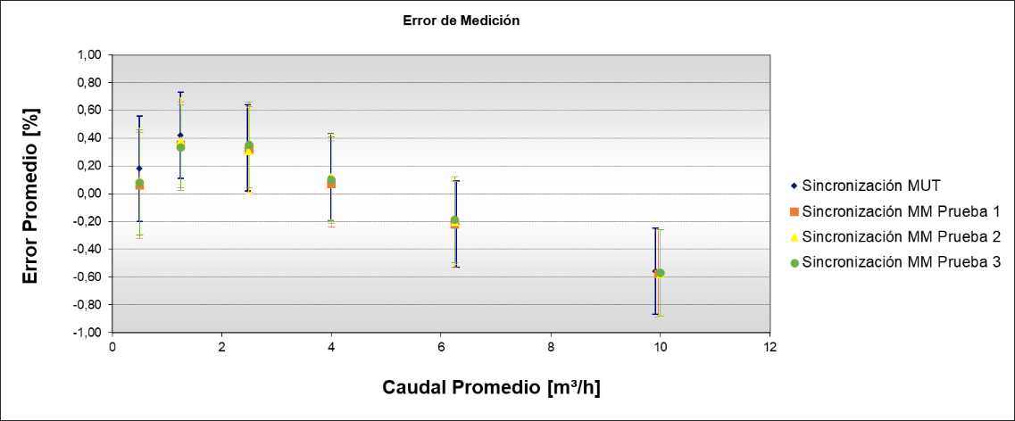
Figura 12. Resultados de calibración en las pruebas de sincronización.

Realizando el mismo proceso que en las pruebas de veracidad teniendo como criterio de aceptación un En menor que uno se obtuvieron los siguientes resultados.

Caudal | X | Y | Ux | Uy | En | DESEMPEÑO
m³/h | % | % | % | % | En | DESEMPEÑO
0,5 | 0,06 | 0,18 | 0,38 | 0,38 | -0,22 | Satisfactorio
1,25 | 0,35 | 0,42 | 0,31 | 0,31 | -0,16 | Satisfactorio
2,5 | 0,32 | 0,33 | 0,31 | 0,31 | -0,02 | Satisfactorio
4 | 0,07 | 0,12 | 0,31 | 0,31 | -0,11 | Satisfactorio
6,25 | -0,22 | -0,22 | 0,31 | 0,31 | 0,00 | Satisfactorio
10 | -0,58 | -0,56 | 0,31 | 0,31 | -0,05 | Satisfactorio
Caudal | X | Y | Ux | Uy | En | DESEMPEÑO
m³/h | % | % | % | % | En | DESEMPEÑO
0,5 | 0,09 | 0,18 | 0,38 | 0,38 | -0,17 | Satisfactorio
1,25 | 0,38 | 0,42 | 0,31 | 0,31 | -0,09 | Satisfactorio
2,5 | 0,31 | 0,33 | 0,31 | 0,31 | -0,05 | Satisfactorio
4 | 0,12 | 0,12 | 0,31 | 0,31 | 0,00 | Satisfactorio
6,25 | -0,20 | -0,22 | 0,31 | 0,31 | 0,05 | Satisfactorio
10 | -0,58 | -0,56 | 0,31 | 0,31 | -0,05 | Satisfactorio
Caudal | X | Y | Ux | Uy | En | DESEMPEÑO
m³/h | % | % | % | % | En | DESEMPEÑO
0,5 | 0,08 | 0,18 | 0,38 | 0,38 | -0,19 | Satisfactorio
1,25 | 0,33 | 0,42 | 0,31 | 0,31 | -0,21 | Satisfactorio
2,5 | 0,35 | 0,33 | 0,31 | 0,31 | 0,05 | Satisfactorio
4 | 0,10 | 0,12 | 0,31 | 0,31 | -0,05 | Satisfactorio
6,25 | -0,19 | -0,22 | 0,31 | 0,31 | 0,07 | Satisfactorio
10 | -0,57 | -0,56 | 0,31 | 0,31 | -0,02 | Satisfactorio
Tabla 27. Resultados en comparación de pruebas de pulsos

En este caso se observa que en todos los casos el En fue menor a uno por lo cual se puede concluir que el cambio en la sincronización del MUT al MM no genera un efecto apreciable sobre los resultados obtenidos.

    - ECUACION ALTERNATIVA PARA EL CAUDAL DE FUGAS

A diferencia del PTC-100 el PTC-042 se caracteriza por tener un cálculo para el caudal de fugas teniendo en cuenta variaciones de temperatura en el volumen encerrado por lo cual se planteará esta ecuación alternativa en el presente informe. El criterio inicial que se mantiene es:
Según la Ley de gases ideales:
$$P∙V=n∙R∙T ∴ n=\frac{P∙V}{R∙T}$$
$$∆n=\frac{P_{1}∙V_{1}}{RT_{1}}-\frac{P_{2}∙V_{2}}{RT_{2}}$$

Siendo n el número de moles de gas, Pi la presión absoluta, V el volumen encerrado, R la constante universal de los gases ideales (8,314472 m³*Pa/mol*K) y Ti la temperatura absoluta. Ya que V es constante, se tiene:

$$∆n=\frac{V}{R}∙\left(\frac{P_{1}}{T_{1}}-\frac{P_{2}}{T_{2}}\right)$$

Si t representa el tiempo establecido para la prueba de fugas, obtenemos un flujo de moles equivalente a:

$$\frac{∆n}{t}=\frac{V}{R∙t}∙\left(\frac{P_{1}}{T_{1}}-\frac{P_{2}}{T_{2}}\right)$$

Así, asumiendo la masa molar promedio del aire seco como M_{AIR} = 28,97 g/mol y una densidad promedio del aire ρ_{AIR}, tenemos un caudal de fuga Q_{L} de:

$$Q_{L}=\frac{∆n∙{\overline{M}}_{AIR}}{t∙{\overline{ρ}}_{AIR}}=\frac{V∙{\overline{M}}_{AIR}}{R∙t∙{\overline{ρ}}_{AIR}}∙\left(\frac{P_{1}}{T_{1}}-\frac{P_{2}}{T_{2}}\right)$$

Con un criterio de Q_{L}=0,001Q_{MIN}, la presión en el estado 2 queda definida como:

$$P_{2}=\frac{P_{1}{∙T}_{2}}{T_{1}}-\frac{Q_{L}∙R∙t∙{\overline{ρ}}_{AIR}{∙T}_{2}}{V∙{\overline{M}}_{AIR}}$$

Esta expresión es válida ya que al asumir Q_{L}=0, la presión en el estado 2 queda definida como un proceso isocoro (segunda ley de Gay-Lussac).
Un ejercicio de cálculo para establecer diferenciales de presión durante una prueba de fugas, con una variabilidad de 0,5°C en la temperatura del volumen encerrado, se presenta a continuación.

Tabla 28. Calculo de diferencial de presión por PTB y por ecuación alternativa
P₁ [mbar] | T₁ [°C] | T₂ [°C] | HR [%] | ρ [kg/m³] | Td [°C] | P_{2@QL=0} [mbar] | P₂ [mbar] | ∆P_{MAX} [mbar] | ∆P_{PTB} [mbar]
925 | 19,5 | 20,0 | 50 | 1,1 | 8.8 | 926,6 | 927,2 | 2,2 | 0,6

CONCLUSIONES

- Las validaciones presentadas en el presente informe permiten validar el método de calibración de medidores de volumen de gas descrito en el Procedimiento técnico de calibracion, en el intervalo comprendido entre 0.5 m3/h y 25 m3/h para el banco GMP25.
- Las consistencias estadísticas obtenidas evidencian repetibilidad y reproducibilidad en el proceso de calibración de medidores de volumen de gas, reflejando confiabilidad de los resultados de calibración.
- Un análisis de varianza permitió identificar que la afectación del nivel de incertidumbre del método por parte del metrólogo es despreciable.
- A partir de los estadísticos de desempeño denominados números En empleados en la evaluación de veracidad, se demuestra la comparabilidad entre los resultados obtenidos por los bancos de calibración del CDT de GAS (BAC, Campana gasométrica y GMP250) y certificado de calibración VSL, validando la incertidumbre expandida asociada a cada resultado. Esto proporciona evidencia objetiva de que la incertidumbre estimada es consistente con la definición de incertidumbre expandida dada para la GUM, y que el laboratorio tiene un desempeño aceptable y por la tanto, es competente. De esta forma, se asegura la estrategia de trazabilidad al SI de los resultados obtenidos en las calibraciones de volumen de gas para parte del CDT de GAS, dentro del intervalo analizado.
- La evaluación de los factores influyentes permitió identificar que el método no es sensible de manera significativa a ninguno de los parámetros analizados.
- En las pruebas de sincronización se determino que la influencia al realizar un cambio en la sincronización dependiendo de cual medidor tenga menor resolución no es un efecto influyente, especialmente para el caso del GMP25 cuyo MM cuenta con una resolución bastante alta comparada con los medidores patrones presentes en el CDT de gas.
- Se presenta la ecuación alternativa de fugas permisibles utilizada debido a su buen comportamiento a través de los años de calibraciones realizadas en el CDT de gas con los bancos GMP250 y GMP650.

BIBLIOGRAFIA

- Manual de Calibraciones. Procedimiento Técnico de Calibración de Medidores de Volumen de Gas tipo Rotativo y Turbina en Campo; 2016.
- Instituto Colombiano de Normas Técnicas y Certificación. NTC-ISO/IEC 17025 – Requisitos Generales para la Competencia de los Laboratorios de Ensayo y Calibración; 2005.
- Manual de Procedimientos Generales. Selección y Validación o Verificación de Métodos para Ensayos o Calibraciones; 2016.
- Subcommittee E11.20 on Test Method Evaluation and Quality Control. ASTM E691-15 – Standard Practice for Conducting an Interlaboratory Study to Determine the Precision of a Test Method. ASTM International; 2015.
- ISO/CASCO Committee on conformity assessment. ISO/IEC 17043:2010 Conformity assessment -- General requirements for proficiency testing. International Organization for Standardization; 2010.
- Joint Committee for Guides in Metrology. JCGM 100:2008 Evaluation of measurement data – Guide to the expression of uncertainty in measurement. Bureau International des Poids et Mesures; 2008.
- César IC, Pianetti GA. Robustness evaluation of the chromatographic method for the quantitation of lumefantrine using Youden’s test. Brazilian Journal of Pharmaceutical Sciences 2009; 45: 235-240.
- Instituto de Salud Pública de Chile. Validación de métodos y determinación de la incertidumbre de la medición: “Aspectos generales sobre la validación de métodos”; 2010.
- Joint Committee for Guides in Metrology. JCGM 200:2012 International Vocabulary of Metrology – Basic and General Concepts and Associated Terms (VIM). Bureau International des Poids et Mesures; 2012.
- Manual de Calibraciones. Anexo 01 del Procedimiento técnico de calibracion Modelo Matemático, Estimación de Incertidumbre y Capacidad de Medición y Calibración.

ANEXOS

Anexo 1. SEGUIMIENTO DE LA IMPLEMENTACIÓN DEL MÉTODO DE CALIBRACIÓN PTC-042 – CALIBRACIÓN DE MEDIDORES DE VOLUMEN DE GAS EN GMP25

Cálculo aproximado de la densidad del aire utilizando la fórmula del CIPM-2007, con una incertidumbre aproximada de 0,1%.
Cálculo aproximado de la temperatura de punto de rocío derivada de la aproximación de Magnus-Tetens, con una incertidumbre aproximada del 0,1%.

